
INSTRUKCJA HUŚTAWKA GNIAZDO / NEST SWING - MANUAL / NÁVOD PRO HOUPAČKU-HNÍZDO / NESTSCHAUKEL GEBRAUCHSANLEITUNG / ИНСТРУКЦИЯ КАЧАЛКА - ГНЕЗДО

NC5001 NC5002 NC5003 NC5004
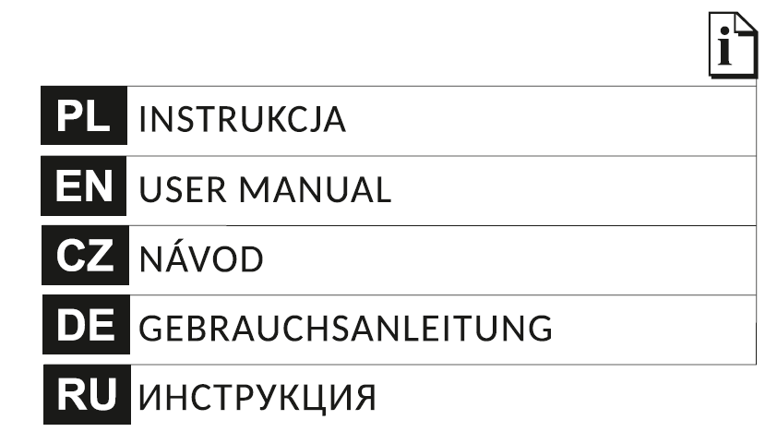

Przed użyciem należy zapoznać się z poniższą instrukcją oraz zachować ją na przyszłość.
Wiek: 5+
Max obciążenie: 150 kg
Tylko do użytku zewnętrznego
Tylko do użytku domowego


Dzieci powinny korzystać z huśtawki wyłącznie pod nadzorem osoby dorosłej.
Montaż powinien być wykonywany przez osobą dorosłą.
Nie wolno montować huśtawki na drzewach starych lub chorych.
Nie wolno montować huśtawki do konstrukcji bez stabilnego punktu zakotwiczenia.
Ostrzeżenia
- Aby uniknąć poważnych uszkodzeń ciała dzieci nie powinny korzystać z huśtawki dopóki nie zostanie ona odpowiednio zamontowana.
- W przypadku zamontowania huśtawki nad twardą powierzchnią taką jak beton, chodnik, asfalt, trawa lub nad jakąkolwiek inną twardą powierzchnią, należy ją zabezpieczyć, gdyż upadek grozi ciężkim uszkodzeniem ciała lub kalectwem.
- Produkt należy użytkować zgodnie z przeznaczeniem.
- Produkt zawiera małe elementy – trzymać z daleka od dzieci.
- Nie wolno przechodzić pod, nad lub obok urządzenia w trakcie jego użytkowania.
- Nie wolno huśtać pustej huśtawki.
- W pobliżu zamontowanej huśtawki nie wolno ustawiać żadnych przedmiotów, z pomocą, których dziecko mogłoby się wspiąć, stanąć lub usiąść na huśtawkę.
- Nie wolno skręcać i wiązać lin huśtawki nad górnym prętem podtrzymującym, ponieważ może to zmniejszyć wytrzymałość paska.
Lista części
NC5001, NC5002, NC5003
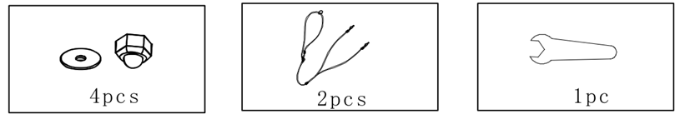

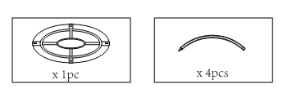
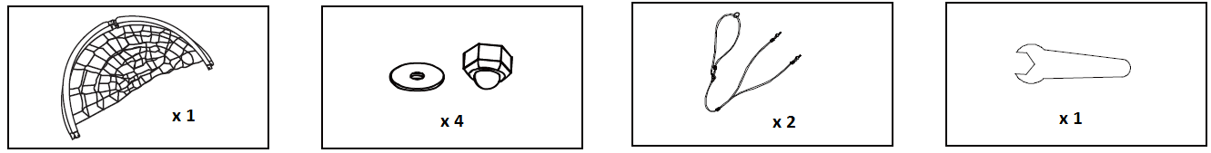
NC5004
Montaż
- Jeżeli huśtawka będzie montowana do drzewa należy użyć drzewowkrętów z sześciokątną główką Ø10 - Ø16. Do montażu huśtawki na drzewie należy wybrać zdrowe drzewo o obwodzie co najmniej 97 cm. Aby mieć pewność, że huśtawka zamontowana do drzewa, utrzyma ciężar co najmniej 150 kg, należy wybrać zdrowe i żywe drzewo o średnicy konaru co najmniej 25 cm. Przed użyciem należy sprawdzić czy montaż został wykonany prawidłowo.
- Jeżeli huśtawka będzie montowana do innej konstrukcji można zastosować 2 zaczepy dołączone do zestawu. Do montażu huśtawki na konstrukcjach wolnostojących należy wybrać stabilną konstrukcję ze stałym punktem zakotwiczenia, tak aby zapewnić maksimum bezpieczeństwa w trakcie użytkowania.
- Wysokość huśtawki można wyregulować za pomocą lin.
- Przed każdym użyciem należy sprawdzić czy wszystkie mocowania są dobrze zamontowane. Zużyte lub uszkodzone części należy natychmiast wymienić na nowe.
- W celu zapewnienia maksimum bezpieczeństwa zaleca się wymianę części na oryginalne.
- Nie wolno korzystać z huśtawki podczas deszczu oraz przy zbyt dużym nasłonecznieniu.
- Minimalna odległość huśtawki od podłoża powinna wynosić 35 cm.
- Minimalna odległość huśtawki od przeszkody takiej jak płot, garaż, dom, zwisające gałęzie, przewody elektryczne powinna wynosić 2m.
- Minimalne odstęp między elementami wahadłowymi a sąsiednimi konstrukcjami powinny wynosić ponad 45 cm.

Jak wykonać test czy huśtawka zamontowana jest prawidłowo?
Należy sprawdzić czy wszystkie mocowania są zamontowane prawidłowo. Następnie, na huśtawce powinny usiąść dwie osoby dorosłe o łącznej wadze ok 150 kg i pociągnąć huśtawkę w dół (Uwaga: należy się upewnić, że znajdują się w bezpiecznej pozycji na wypadek gdyby huśtawka spadła). Następnie stopniowo, z wykorzystaniem ich ciężaru sprawdzić czy nie pojawią się żadne pęknięcia lub naderwania. Jeśli test został wykonany prawidłowo i żadne z powyższych zagrożeń nie wystąpiło wówczas huśtawka jest gotowa do użycia.

Montaż

NC5001, NC5002, NC5003

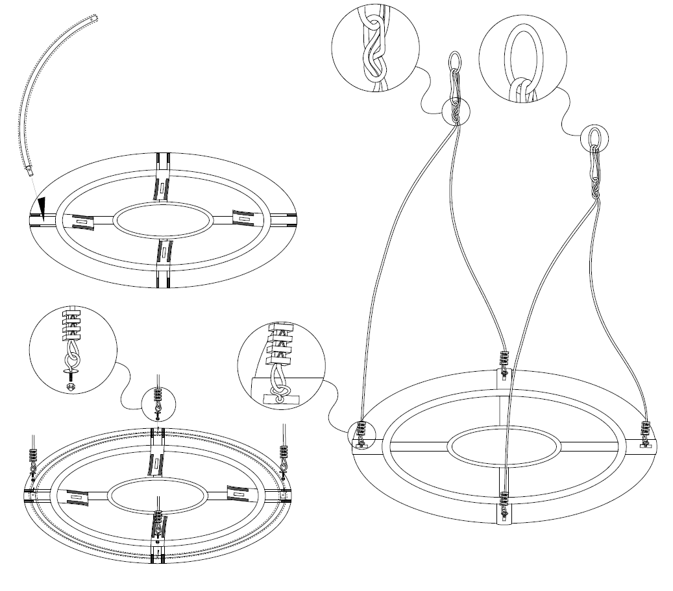

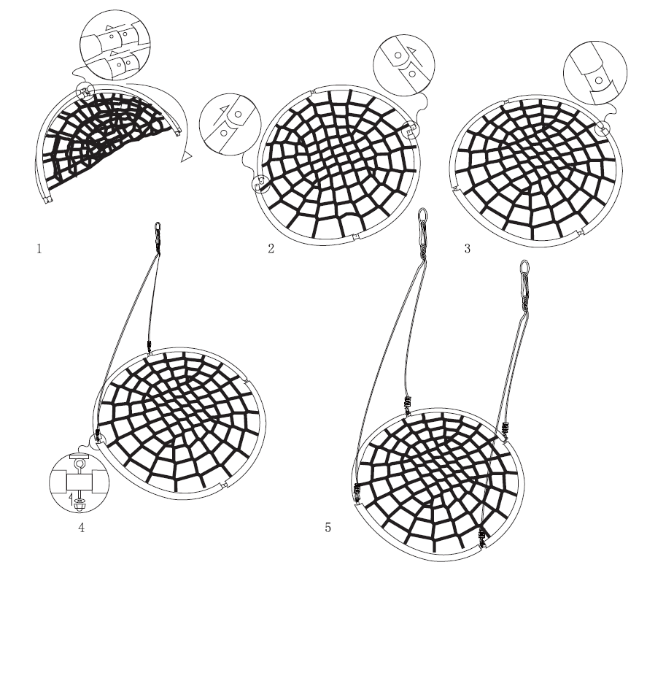
NC5004

Konserwacja
Przed każdym użyciem należy sprawdzić czy wszystkie mocowania dokręcone są prawidłowo, a także czy poszczególne elementy huśtawki (np.: śruby, ruchome elementy huśtawki, liny etc.) są w dobrym stanie. Jeśli występują jakiekolwiek uszkodzenia poszczególnych elementów lub widoczne są ślady zużycia, w celu zapewnienia maksimum bezpieczeństwa, należy je natychmiast wymienić. Należy sprawdzać czy metalowe elementy huśtawki nie są pokryte rdzą. Jeżeli jakiekolwiek elementy huśtawki pokryte są rdzą, należy je zakonserwować środkami dostępnymi na rynku. Wszelkie metalowe elementy należy regularnie nasmarować.
Dwa razy w miesiącu w trakcie sezonu należy:
Sprawdzić czy wszystkie mocowania są dokręcone prawidłowo, a także czy elementy maskujące śruby, stelaż, rogi są w dobrym stanie. Jeśli występują jakiekolwiek uszkodzenia lub poszczególne elementy noszą ślady zużycia należy je natychmiast wymienić.
Raz w miesiącu w trakcie sezonu należy:
Sprawdź czy wszelkie ruchome elementy huśtawki takie jak liny, przewody nie uległy zużyciu. Jeśli występują jakiekolwiek uszkodzenia lub poszczególne elementy noszą ślady zużycia należy je natychmiast wymienić.
Po zakończeniu sezonu, jeżeli temperatura na zewnątrz spadnie poniżej 0 stopni Celsjusza, huśtawkę należy zdemontować i przechowywać na płaskiej powierzchni w czystym i suchym miejscu.


EN1176

Please read the manual before using the product and keep it for future reference.
Age: 5+
Maximum permissible load: 150 kg
For external use only.
For home use only.
Children should use the swing under adult supervision.
Installation should be performed by an adult person.
Do not install the swing on old or ailing trees.
Do not install the swing on a structure without a stable anchoring point.
Warnings
- To avoid serious injuries children should not use the swing until it has been properly installed.
- If the swing is mounted over hard surface such as concrete, pavement, asphalt, grass or any other hard surface, it should be secured because a fall poses a risk of severe bodily damage or disability.
- The product should be used according to its intended purpose.
- The product contains small elements – keep away from children.
- You should not walk under, over or near the product when it is being used.
- You should not swing an empty swing.
- No objects by means of which a child could climb, stand or sit on the swing shall be placed in the vicinity of the installed swing.
- The swing ropes shall not be twisted or tied over the upper supporting bar because this may reduce the durability of the strap.
Parts list
NC5001, NC5002, NC5003
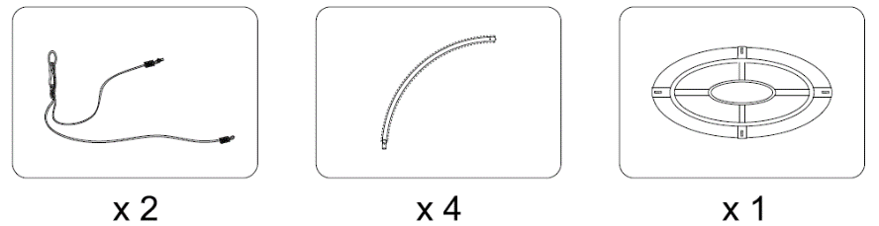

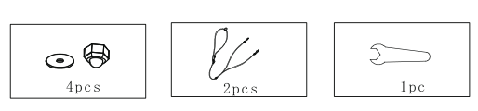
NC5004
Installation

- If the swing is planned for installation on a tree, wood bolts with hex heads Ø10 - Ø16 should be used. Choose a healthy tree with a circumference at least 97 cm for installation of the swing. Pick a healthy and live tree with a branch diametre at least 25 cm to be sure that the swing installed on the tree will hold the load equal to at least 150 kg. Check the correctness of the installation before using the product.
- If the swing is planned for installation on a different structure, 2 hooks included in the set can be used. Choose a stable structure with a fixed anchoring point to install the swing on a free-standing structure, to ensure maximum safety of use.
- The swing height can be adjusted by means of ropes.
- Check correct installation of all fastenings prior to each use. Worn-out or damaged parts should be replaced with new ones.
- To ensure maximum safety, it is recommended to use original parts for replacement.
- The swing cannot be used in rain or in excessive sunshine.
- Minimum distance between the swing and the surface should be 35 cm.
- Minimum distance between the swing and obstacles such as a fence, garage, house, hanging branches, electrical wires should be 2 m.
- Minimum spacing between pendulum elements and neighbouring structures should be greater than 45 cm.

How to check if the swing is installed correctly?
Check if all fastenings are installed correctly. Next, two adult persons of total weight ca. 150 kg should sit on the swing and pull it down (Caution: make sure that they are in a safe position in case the swing falls down). Next, gradually check using their weight if no cracks or breakages appear. If the test has been performed correctly and none of the above-mentioned threats appeared, the swing is ready for use.

Installation

NC5001, NC5002, NC5003

NC5004

Maintenance

Before each use, make sure that all fastenings are properly tightened and that individual elements of the swing (e.g. bolts, moveable elements of the swing, ropes, etc.) are in good condition. If there are any damages to individual elements or visible signs of wear and tear, such elements should be replaced immediately to ensure maximum safety. Check if metal elements of the swing are not covered with rust. If any elements are covered with rust, they should be preserved with the use of agents available on the market. All metal elements should be lubricated regularly.
Twice a month during the season:
Check if all the fastenings are correctly tightened and if elements covering bolts, frame, corners are in good condition. If there are any damages or visible signs of wear and tear on individual elements, such elements should be replaced immediately.
Once a month during the season:
Check if all moveable elements of the swing such as ropes, wires have not worn out. If there are any damages or visible signs of wear and tear on individual elements, such elements should be replaced immediately.
When the season ends, if the external temperature drops below 0 degrees Celsius, the swing should be dismounted and stored on a flat surface in a clean and dry place.


EN1176
Před použitím se seznamte s návodem níže a uschovejte si jej do budoucna.
Věk: 5+
Max. zatížení: 150 kg
Jen k venkovnímu použití
Jen k domácímu použití
Děti by měly houpačku používat pouze pod dohledem dospělé osoby.
Montáž musí být prováděna dospělou osobou.
Nepřipevňujte houpačku ke starým nebo nemocným stromům.
Nepřipevňujte houpačky ke konstrukcím bez stabilního kotevního bodu.
Upozornění
- Pokud se chcete vyhnout úrazům, pak by děti měly houpačku začít používat teprve po řádné montáži.
- V případě připevnění houpačky nad tvrdý povrch jakým je např. beton, chodník, asfalt, trávník nebo jakýkoli jiný tvrdý povrch, je potřeba ji zabezpečit, protože v důsledku pádu může dojít těžkému zranění nebo trvalému poškození zdraví.
- Produkt používejte v souladu s jeho určením.
- Produkt obsahuje malé části – držte jej mimo dosah dětí.
- Není povoleno procházet pod, nad a kolem zařízení v okamžiku jeho používání.
- Nehoupejte s prázdnou houpačkou.
- V blízkosti připevněné houpačky nenechávejte žádné předměty, pomocí kterých by se dítě mohlo vyšplhat na houpačku.
- Neotáčejte lany, ani je nesvazujte nad horním nosným prutem, neboť by mohlo dojít ke snížení pevnosti popruhu.
Seznam částí
NC5001, NC5002, NC5003
NC5004
Montáž

- Pokud bude houpačka připevněna ke stromu, použijte vruty s hexagonální hlavičkou Ø10 - Ø16. K připevnění houpačky ke stromu vyberte zdravý strom s obvodem min. 97 cm. Abyste měli jistotu, že houpačka připevněná ke stromu unese váhu min. 150 kg, zvolte zdravý a živý strom o průměru větve min. 25 cm. Před použitím zkontrolujte, zda byla montáž provedena správně.
- Pokud bude houpačka připevněna k jiné konstrukci, pak použijte dva háčky připojené k balení. Pro montáž houpačky k volně stojícím konstrukcím vyberte stabilní konstrukci se stálým kotevním bodem, tak aby byla zajištěna max. bezpečnost během používání.
- Výšku houpačky lze upravit pomocí lanek.
- Před každým použitím zkontrolujte, zda jsou všechna upevnění (ukotvení) dobře připevněné. Opotřebované nebo poškozené části okamžitě vyměňte za nové.
- Pro poskytnutí max. bezpečnosti doporučujeme vyměnit části za originální.
- Nepoužívejte houpačku během deště nebo příliš ostrého slunce.
- Minimální vzdálenost houpačky od země by měla být 35 cm.
- Minimální vzdálenost houpačky od překážky jako např. plot, garáž, dům, visící větve, elektrické převody, by měla být 2m.
- Minimální rozestup mezi houpajícími se částmi a sousedními konstrukcemi by měl být více jak 45 cm.

Jak si ověřit, že houpačka byla připevněna správně?
Je potřeba zkontrolovat, zda jsou všechny kotvící prvky řádně připevněny. Dále by si na houpačku měly sednout dvě dospělé osoby o celkové hmotnosti kolem 150 kg a potáhnout houpačku dolů (Pozor: musí se ujistit, že se nacházejí v bezpečné pozici pro případ, že by houpačka spadla). Dále postupně, s využitím jejich hmotnosti, zkontrolujte, zda se zde neobjeví žádné praskliny nebo trhliny. Pokud proběhla kontrola správně a žádné z výše uvedených rizik nevzniklo, je houpačka připravena k použití.

Montáž

NC5001, NC5002, NC5003

NC5004

Údržba

Před každým použitím zkontrolujte, zda jsou všechna připevnění (ukotvení) řádně dotažené a také, zda jsou všechny části houpačky (šrouby, pohyblivé části houpačky, lanka atd.) v dobrém stavu. Pokud existují jakákoli poškození jednotlivých částí nebo jsou stopy opotřebení viditelné, pak je, za účelem poskytnutí maximální bezpečnosti, okamžitě vyměňte. Je potřeba kontrolovat, zda nejsou kovové části houpačky pokryté rzí. Pokud jsou kterékoli části houpačky pokryté rzí, je potřeba zakonzervovat je pomocí prostředků dostupných na trhu. Všechny kovové části pravidelně promazávejte.
2x měsíčně během sezóny:
Zkontrolujte, zda jsou všechna upevnění (ukotvení) řádně dotažené a také, zda jsou části, které kryjí šrouby, rám, nebo rohy, v dobrém stavu. Pokud se vyskytují jakékoli poškozené části nebo jednotlivé části vypadají opotřebovaně, okamžitě je vyměňte.
1x měsíčně během sezóny:
Zkontrolujte, zda všechny pohyblivé části houpačky jakými jsou lanka, převody, nejsou opotřebované. Pokud se vyskytují jakékoli poškozené části nebo jednotlivé části vypadají opotřebovaně, okamžitě je vyměňte.
Po zakončení sezóny, pokud teplota venku klesne pod 0°C, proveďte demontáž houpačky a přechovávejte ji na rovném povrch a na čistém a suchém místě.


EN1176

Vor dem Gebrauch sollte die unten stehende Gebrauchsanleitung sorgfältig durchgelesen und für die Zukunft aufbewahrt werden.
Alter: 5+
Maximale Belastung: 150 kg
Nur für den Außenbereich
Nur für den Hausgebrauch.
Kinder dürfen die Nestschaukel nur unter Aufsicht eines Erwachsenen benutzen.
Die Montage darf nur durch einen Erwachsenen durchgeführt werden.
Die Nestschaukel darf nicht auf alten oder kranken Bäumen montiert werden.
Die Nestschaukel darf nicht an Konstruktionen ohne stabiler Verankerung montiert werden.
Warnungen
- Um schwere Körperverletzungen zu vermeiden, sollten Kinder die Nestschaukel nicht vor Fertigstellung der Montage benutzen.
- Beim Einbau der Nestschaukel über einem harten Boden, wie Beton, Trottoir, Asphalt, Grass oder einer anderen harten Oberfläche sollte sie gesichert werden, denn ein Herunterfallen kann schwere Körperverletzungen oder Invalidität verursachen.
- Benutzen Sie das Produkt ausschließlich für seinen vorgesehenen Zweck.
- Das Produkt enthält Kleinteile - von Kindern fernhalten.
- Nicht unter, über oder neben der Schaukel vorbeigehen wenn diese benutzt wird.
- Die Schaukel nicht leer in Bewegung setzen.
- Neben der eingebauten Nestschaukel dürfen keine Gegenstände aufgestellt werden, die als Einstiegshilfe für Kinder dienen sollten.
- Die Seile der Nestschaukel dürfen über der oberen Befestigens- Stange nicht verdreht oder gebunden werden, da es die Reißfestigkeit des Bandes verringern könnte.
Stückliste
NC5001, NC5002, NC5003

NC5004

Montage
- Wenn die Nestschaukel an einem Baum montiert wird, sollte man Holzschrauben mit Sechskantkopf Ø10 - Ø16 benutzen. Für Montage am Baum sollte ein gesunder Baum mit einem Durchmesser von mindestens 97 cm gewählt werden. Um sicherzugehen, dass die am Baum montierte Nestschaukel eine Belastung von mindestens 150 kg aushält, sollte ein gesunder und lebendiger Baum mit einem Ast-Durchmesser von mindestens 25 cm gewählt werden. Vor dem Gebrauch muss die Montage überprüft werden.
- Wenn die Nestschaukel an einer anderen Konstruktion eingebaut werden sollte, kann man die im Lieferumfang enthaltene Haken verwenden. Zur Montage der Schaukel an frei stehenden Konstruktionen sollten nur stabile, mit einem festen Ankerpunkt versehene Konstruktionen verwendet werden, um das Maximum an Sicherheit zu gewährleisten.
- Die Höhe der Nestschaukel kann mit Hilfe der Seilen eingestellt werden.
- Vor jedem Gebrauch sollte überprüft werden, ob alle Befestigungen sicher sind. Verbrauchte oder beschädigte Teile sollten sofort gegen neue ausgetauscht werden.
- Um das Maximum an Sicherheit zu gewährleisten sollten nur Originalteile verwendet werden.
- Die Nestschaukel darf nicht beim Regen oder starker Sonneneinstrahlung benutzt werden.
- Der Mindestabstand der Nestschaukel zum Boden beträgt 35 cm.
- Der Mindestabstand der Nestschaukel zum Hindernis wie Zaun, Garage, Haus, herunterhängende Äste, elektrische Leitungen beträgt 2m.
- Minimaler Abstand zwischen schwingenden Teilen und benachbarten Konstruktionen sollte über 45 cm betragen.
Wie sollte getestet werden ob die Nestschaukel richtig eingebaut ist?
Man sollte prüfen, ob alle Befestigungen richtig montiert wurden. Danach auf der Nestschaukel sollten sich zwei erwachsene Personen mit einem Gesamtgewicht von 150 kg hinsetzen und dann die Schaukel nach unten ziehen (Achtung: man sollte sichergehen das sich die Personen in einer sicheren Stellung befinden für den Fall eines Absturzes der Schaukel). Danach sollte mit Hilfe dessen Gewichts stufenweise geprüft werden ob keine Risse oder Brüche entstehen. Wenn der Test richtig durchgeführt wurde und keine der oben genannten Risiken erkannt wurden ist die Nestschaukel gebrauchsfertig.

Montage

NC5001, NC5002, NC5003

NC5004

Wartung
Vor jedem Gebrauch sollte geprüft werden, ob alle Befestigungen richtig verschraubt sind und ob die jeweiligen Elemente der Nestschaukel (wie z.B. Schrauben, bewegliche Teile der Schaukel, Seile, usw.) intakt sind. Bei Feststellung jeglicher Mängeln an jeweiligen Elementen oder bei sichtbarem Verschleiß sollten sie unverzüglich ausgetauscht werden um ein Maximum an Sicherheit zu gewährleisten. Es sollte geprüft werden ob die Metallteile nicht verrostet sind. Falls irgendwelche Elemente der Nestschaukel mit Rost bedeckt sind, sollten sie mit einem im Handel üblichem Koservierungsmittel behandelt werden. Alle Metallteile sollten regelmäßig eingefettet werden.
Zweimal im Monat im Saison sollte man:
Überprüfen ob alle Befestigungen richtig verschraubt sind, und auch ob alle Maskierungselemente für Schrauben, Gestell, Hörner im guten Zustand sind. Falls irgendwelche Beschädigungen auftreten oder falls die jeweiligen Elemente Abnutzungsspuren aufweisen sollten sie sofort ausgetauscht werden.
Einmal im Monat im Saison sollte man:
Überprüfen ob alle beweglichen Teile der Nestschaukel wie Seile, Leitungen nicht abgenutzt sind. Falls irgendwelche Beschädigungen auftreten oder falls die jeweiligen Elemente Abnutzungsspuren aufweisen sollten sie sofort ausgetauscht werden.
Nach dem Saisonende, wenn die Temperatur unter null Grad Celsius sinkt, sollte die Nestschaukel abgebaut und auf einer ebenen Fläche in einem sauberen und trockenen Raum aufbewahrt werden.


EN1176

Перед пользованием следует познакомиться с данной инструкцией и сохранить ее.
Возраст: 5+
Максимальная нагрузка: 150 kg
Только для внешнего пользования
Только для домашнего пользования
Дети должны пользоваться качалкой только под наблюдением взрослого.
Монтаж должен произвести взрослый человек.
Запрещается устанавливать качалку на старых и больных деревьях.
Запрещается устанавливать качалку на конструкции без стабильной опоры.
ВНИМАНИЕ
- Для предотвращения серьезных травм дети не должны пользоваться качалкой, пока не будет установлена правильно.
- Вслучае монтажа качалки над твердой поверхностью, т.е. бетон, тротуар, асфальт, трава, или на любой другой твердой поверхности, необходимо ее обеспечить, поскольку падение может довести к серьезным травмам или инвалидности.
- Пользоваться продуктом согласно с его назначением.
- Продукт содержит мелкие детали - держать их подальше от детей.
- Запрещается ходить под, над или рядом с устройством во время пользования.
- Запрещается колебать пустую качалку.
- Вблизи установленной качалки запрещается ставить другие предметы, с помощью которых ребенок мог бы подняться, стоять или садиться на качалку.
- Запрещается крутить и связывать веревки качалки над верхним поддерживающим стержнем, поскольку это может уменьшить прочность ремня.

Список частей
NC5001, NC5002, NC5003

NC5004
МОНТАЖ
- Если качалка будет устанавливаться на дереве следует использовать шурупы для дерева шестигранники Ø10 - Ø16. Для монтажа качалки на дереве нужно выбрать здоровое дерево с окружностью мин. 97 см. Для надежности монтажа качалки необходимо выбрать здоровое и живое дерево диаметром мин. 25 см, для гарантии удержания веса 150 кг. Перед использованием проверить надежность и правильность монтажа.
- Если качалка будет устанавливаться к другой конструкции можно использовать 2 крюка, приложенные к набору. Для монтажа качалки на конструкциях свободно стоящих следует выбрать стабильную конструкцию с постоянной опорной точкой для обеспечения максимальной безопасности во время пользования.
- Высоту качалки можно регулировать с помощью веревок.
- Перед пользованием следует проверить надежность всех крепежных элементов. Изношенные или поврежденные детали следует немедленно поменять.
- Для обеспечения максимальной безопасности рекомендуется менять детяли на оригинальные. Запрещается пользоваться качалкой во время дождя и при большом солнечном нагреве. Минимальное расстояние качалки от пола должно составлять 35 см. Минимальное расстояние от препятствия, т.е. от забора, гаража, дома, свисающих ветвей, электрических проводов должно составлять 2м.
- Минимальное растояние между элементами колеблющимися элементами и смежными конструкциями должно составлять более 45 см.

Как произвести тест на правильность монтажа качалки?

Следует проверить правильность и надежность всех крепежных деталей. Затем, на качалку должны сесть два взрослых человека с общим весом около 150 кг и потянуть вниз качалку (убедитесь, что они находятся в безопасном положении в случае падения). Постепенно, используя свой вес, проверить не появились ли никакие трещины или разрывы. Если тест был выполнен правильно и не обнаружено никакой опасности качалка готова к пользованию.

МОНТАЖ

NC5001, NC5002, NC5003

NC5004

УХОД
Перед каждым пользованием убедиться, что все крепежные детали затянуты должным образом и что отдельные элементы качалки (напр.: болты, движущиеся детали качалки, веревки и т.д.) находятся в хорошем состоянии. Если есть какие-либо повреждения отдельных элементов или появляются признаки износа, для обеспечения максимальной безопасности следует немедленно их заменить. Следует проверять не покрыты ли металлические детали качалки ржавчиной. Если какие-либо элементы качалки покрыты ржавчиной, нужно использовать средства доступны на рынке для ее удаления. Все металлические части надо регулярно смазывать.

Дважды в месяц в течение сезона следует:
Проверить правильно ли затянуты крепления и маскирующие элементы болты, рамки, углы находятся в хорошем состоянии. Если есть какие-либо повреждения или отдельные компоненты показывают признаки износа следует немедленно их заменить.

Один раз в месяц в течение сезона следует:
Проверить не изношены ли двигающиеся части, т.е. веревки, проводы. Если есть какие-либо повреждения или отдельные детали показывают признаки износа следует немедленно их заменить.
После сезона, когда температура снаружи понижается ниже 0*С, качалку нужно снять и хранить на плоской поверхности в чистом и сухом месте.


EN1176

KARTA GWARANCYJNA
Nazwa artykułu:
Kod EAN:
Data sprzedaży:
WARUNKI GWARANCJI

Nazwa artykułu:
Kod EAN:
Data sprzedaży:
WARUNKI GWARANCJI
- Sprzedawca w imieniu Gwaranta udziela gwarancji na terytorium RP na okres 24 miesięcy od daty sprzedaży.
- Gwarancja będzie respektowana przez sklep lub serwis po przedstawieniu przez klienta:
- czytelnie i poprawnie wypełnionej karty gwarancyjnej z pieczątką sprzedaży oraz podpisem sprzedawcy
- ważnego dowodu zakupu sprzętu z datą sprzedaży / rachunku /
- reklamowanego towaru
- Ewentualne wady i uszkodzenia ujawniane w okresie gwarancyjnym będą naprawiane bezpłatnie w terminie nie dłuższym niż 21 dni od daty dostarczenia towaru do sklepu lub serwisu.
- W przypadku konieczności sprowadzenia części z importu okres gwarancji może się wydłużyć o czas niezbędny do jej sprowadzenia jednak nie dłużej niż o 40 dni.
- Gwarancją nie są objęte: - Uszkodzenia mechaniczne i wywołane nimi wady,
- uszkodzenia i wady wynikłe wskutek niewłaściwego z przeznaczeniem użytkowania i przechowywania,
- niewłaściwy montaż i konserwacja,
- uszkodzenia i zużycie takich elementów jak: linki, paski, elementy gumowe, pedały, uchwyty z gąbki, kółka, łożyska itp.
6. Gwarancja traci ważność w przypadku: - Upływu terminu ważności,
- samodzielnych napraw,
- nieprzestrzegania zasad prawidłowej eksploatacji.
- Duplikaty karty gwarancyjnej nie będą wydawane.
- Produkt oddany do naprawy powinien być kompletny i czysty. W przypadku stwierdzenia braków ,serwis ma prawo odmówić przyjęcia do naprawy . W przypadku dostarczenia brudnego produktu serwis może odmówić jego przyjęcia lub też na koszt klienta za jego pisemną zgodą dokonać czyszczenia.
- Gwarancją nie są objęte czynności związane z montażem ,konserwacją które zgodnie z instrukcją obsługi użytkownik zobowiązany jest wykonać we własnym zakresie.
- Gwarant informuje również, że prowadzi serwis pogwarancyjny.
- Towar powinien być w oryginalnym opakowaniu i zabezpieczony do wysyłki.
Gwarancja na sprzedany towar nie wyłącza, nie ogranicza ani nie zawiesza uprawnień kupującego wynikających z niezgodności towaru z umową.

SPRZĘT NIE JEST PRZEZNACZONY DO UŻYTKU W CELACH REHABILITACYJNYCH I TERAPEUTYCZNYCH.

ADNOTACJE O PRZEBIEGU NAPRAW
L.p. | Data zgłoszenia | Data wydania | Przebieg napraw | Podpis odbierającego (sklep, właściciel)

GUARANTEE CARD EN
Article name:
EAN code:
Date of sale:
GUARANTEE TERMS

- The Seller provides guarantee on behalf of the Guarantor within the territory of the Republic of Poland for the period of 24 months from the date of sale.
- The Guarantee will be recognised by the shop or service centre after the client provides:
- clearly and correctly filled-in guarantee card with the sale stamp and the seller’s signature - valid purchase confirmation for the equipment including the date of sale / bill / - complained product.
- Possible defects and damages revealed during the guarantee period shall be remedied free of charge within not more than 21 days from the delivery of the product to the shop or service.
- Should it be necessary to import some components, the guarantee term can be extended by the period required to import such part, however such period shall not be longer than 40 days.
- The guarantee does not cover:
- mechanical damages and subsequent defects,
- damages and defects resulting from incorrect storage and usage of the equipment against its purpose,- incorrect assembly and maintenance,
- damages and consumption of such elements as: cables, straps, rubber parts, pedals, sponge grips, wheels, bearings, etc.
6. The guarantee expires in the event of:
- expiry of the validity term,
- self-repairs,
- failure to follow the rules of correct operation.
- No duplicates of the guarantee cards shall be issued.
- The product handed over for repair should be complete and clean. If some parts are missing, the service is entitled to refuse to accept the product for repair. The service may refuse to accept a dirty product or clean in on the client’s expense after the client’s written permit.
- The guarantee does not cover activities related to assembly, maintenance, which, according to the instruction, the user is obliged to perform themselves.
- The Guarantor also informs that they offer post-guarantee service.
- The product should be provided in its original packaging and should be secured for shipment.
The guarantee for sold goods is not exclusive, does not limit or suspend entitlements of the buyer resulting from the non-compliance of the product with the agreement.

THE EQUIPMENT IS NOT INTENDED FOR REHABILITATION AND THERAPY

NOTES ON THE COURSE OF REPAIRS
Item | Date of notificacion | Date of provision | Course of repairs | Signature of the recipient (shop, owner)

ZÁRUČNÍ LIST
Název produktu:
EAN kód:
Datum prodeje:
ZÁRUČNÍ PODMÍNKY

- Prodávající jménem Ručitele poskytuje záruku na území Polska po dobu 24 měsíců od data prodeje.
- Záruka bude respektována obchodem nebo servisem po předložení zákazníkem:
- čitelně a správně vyplněného záručního listu s razítkem a podpisem prodávajícího
- platného doklad o koupi produktu s datem prodeje (účtu)
- reklamovaného produktu
- Jakékoli závady a poškození odhalené během záruční doby budou opraveny bezplatně nejdéle do 21 dnů ode dne doručení do obchodu nebo servisu.
- Je-li třeba produkt převézt z jiné země, může být záruční lhůta prodloužena o dobu nezbytnou k jeho vrácení, nejdéle však o 40 dnů.
- Záruka se nevztahuje na:
- mechanické poškození a vady způsobené nimi
- poškození a vady vyplývající z nesprávného použití a skladování- špatnou montáž a údržbu
- poškození a opotřebení součástí které podléhají zkáze, jako jsou kabely, pásy, pryžové prvky, pedály, držáky na houby, kola, ložiska atd.
6. Záruka zaniká, pokud:
- vyprší její platnost
- bylo do produktu neodborně zasaženo- nebyla dodržena pravidla řádné údržby 7. Duplikáty záručního listu nebudou vydány.
- Produkt dodaný do opravy by měl být kompletní a čistý, v opačném případě má servis právo odmítnout přijetí produktu do opravy. V případě dodání špinavého produktu může servis odmítnout jeho přijetí do opravy, nebo na náklady zákazníka stroj vyčistit s jeho písemným svolením k čištění.
- Záruka se nevztahuje na činnosti související s montáží a údržbou, které musí podle uživatelské příručky provádět sám uživatel.
- Ručitel také informuje, že provozuje pozáruční servis.
- Výrobek by měl být v původním obalu a zajištěn pro přepravu.
Záruka na prodané zboží nevylučuje, neomezuje nebo nezavazuje práva kupujícího vyplývající z nedodržení záručních podmínek.

ZAŘÍZENÍ NENÍ URČENO K POUŽITÍ PRO RAHABILITAČNÍ A TERAPEUTICKÉ ÚČELY.

UPOZORNĚNÍ O OPRAVĚ
Č. | Datum  nahlášení | Datum vydání | Průběh oprav | Podpis příjemce (obchod, majitel)

GARANTIEKARTE
Artikelname:
EAN-Code:
Verkaufsdatum:
GARANTIEBEDINGUNGEN
- Der Verkäufer gewährt im Namen des Garanten eine Garantie für 24 Monate nach dem Verkaufsdatum auf dem Hoheitsgebiet der Republik Polen.
- Die Garantie wird von dem Laden oder dem Service nach Vorlage:
- der leserlich und korrekt ausgefüllten Garantiekarte mit Verkaufsstempel und Unterschrift des Verkäufers
- eines gültigen Kaufnachweises für das Gerät mit dem Verkaufsdatum / Rechnung/
- der beanstandeten Ware
durch den Kunden respektiert
- Während der Garantiezeit festgestellte Mängel und Schäden werden innerhalb von 21 Tagen nach dem Datum der Lieferung an den Laden oder den Service kostenlos repariert.
- Falls es erforderlich ist, importierte Ersatzteile einzuführen, kann die Gewährleistungsfrist um die Zeit, die erforderlich ist, um den Import durchzuführen, jedoch nicht länger als 40 Tage verlängert werden.
- Die Garantie umfasst nicht: - mechanische Schäden und die durch Schäden verursachten Mängel,
- Schäden und Mängel infolge unsachgemäßer Verwendung und Lagerung,
- falsche Montage und Wartung,
- Beschädigung und Verschleiß von Elementen wie: Kabeln, Riemen, Gummielementen, Pedalen, Schwammhaltern, Rädern, Lagern usw.
6. Die Garantie erlischt: - nach Ablauf der Haltbarkeit,
- bei freiwilligen Reparaturen,
- Nichteinhaltung der Regeln für den ordnungsgemäßen Betrieb.
- Duplikate der Garantiekarte werden nicht ausgestellt.
- Das zu reparierende Produkt sollte vollständig und sauber sein. Bei Feststellung von Mängeln ist der Service, die Annahme zur Reparatur zu verweigern. Im Falle der Lieferung eines verschmutzten Produkts kann der Service die Annahme verweigern oder auf Kosten des Kunden mit seiner schriftlichen Genehmigung die Reinigung durchführen
- Die Garantie erstreckt sich nicht auf Tätigkeiten im Zusammenhang mit Montage und Wartung, zu deren Durchführung der Benutzer gemäß der Bedienungsanleitung selbst verpflichtet ist
- Der Garant teilt ferner mit, dass er einen Nachgarantieservice durchführt.
- Das Produkt sollte sich in der Originalverpackung befinden und für den Versand gesichert sein.
Die Garantie für die verkaufte Ware schließt die Rechte des Käufers aus der Nichtübereinstimmung der Ware mit dem Vertrag nicht aus, schränkt sie nicht ein und setzt sie nicht aus.

DAS GERÄT IST NICHT ZUR VERWENDUNG ZUR REHABILITATION UND THERAPEUTISCHEN ZWECKEN BESTIMMT

VERMERKE ÜBER DEN VERLAUF DER REPARATUREN
Lfd. Nr. | Datum der Anmeldung | Datum der Ausgabe | Verlauf der Reparaturen | Unterschrift des Empfängers (Laden, Eigentümer)

ГАРАНТИЙНЫЙ ТАЛОН
Название товара:

Код EAN:
Дата продажи:

GARANTIEBEDINGUNGEN

- Продавец от имени Гаранта предоставляет гарантию на территории Республики Польши на срок 24 месяцев с даты продажи.
- Гарантия будет рассматриваться магазином или сервисным центром после предъявления клиентом:
- правильно заполненного гарантийного талона со штампом и подписью продавца
- важное подтверждение приобретения устройства с датой продажи/счета
- рекламированного товара
- Возможные недостатки и повреждения появившиеся в гарантийном сроке будут устраняться бесплатно в течение не более 21 дня с даты поставки товара в магазин или сервисный центр.
- В случае необходимости импорта частей гарантийный срок может продлиться на время необходимое для импорта частей, однако не превышающего 40 дней.
- Гарантия не распространяется на:
- механические повреждения и вызванные ними недостатки товара,
- повреждения и недостатки вызванные вследствие неправильного пользования и хранения,
- неправильный монтаж и уход,
- повреждения и износ таких элементов как: канаты, ремни, резиновые детали, педали, мягкие ручки, колеса, подшипники и т.п.
6. Гарантия недействительна в случае:
- истечения срока годности,
- самостоятельного ремонта,
- несоблюдения условий правильной эксплуатации.
- Дубликаты гарантийного талона не выдаются.
- Сдаваемый в ремонт товар должен быть комплектный и чистый. В случае обнаружения недостатков, сервис вправе отказать принять товар. В случае сдачи загрязненного товара сервис вправе отказать принять товар либо за счет клиента и его письменного разрешения совершить очистку.
- Гарантия не распространяется на монтаж и уход, которые в соответствии с инструкцией эксплуатации пользователь производит за свой счет.
- Гарант сообщает о том, что ведет послегарантийный сервис.
- Товар должен быть в оригинальной упаковке и обеспечен для отправки.

Гарантия на проданный товар не исключает, не ограничивает и не прекращает прав покупателя, вследствие несоответствия товара с договором.

ТОВАР НЕ ПРЕДНАЗНАЧЕН ДЛЯ РЕАБИЛИТАЦИОННЫХ И ТЕРАПЕВТИЧЕСКИХ ЦЕЛЕЙ.

ИНФОРМАЦИЯ О РЕМОНТЕ
№ | Дата сдачи | Дата выдачи | Описание ремонта | Подпись  принимающего (магазин, владелец)

